**CONSERVATION DE LA MASSE POUR UN FLUIDE**

**Enoncé**

Considérons un système de tuyauterie utilisé dans une installation de traitement des eaux. L’eau s’écoule à travers une série de tuyaux de diamètres différents, reliant un réservoir d’entrée à un bassin de traitement.

Le système est conçu pour assurer un débit constant et sans accumulation dans les tuyaux, garantissant ainsi un traitement efficace et continu de l’eau.

**Données Fournies:**

* Diamètre du tuyau d’entrée, D1 = 0,5 m
* Diamètre du tuyau de sortie, D2 = 0,3 m
* Vitesse de l’eau dans le tuyau d’entrée, V1 = 2 m/s

**Questions:**

1. Calculer la vitesse de l’eau V2 dans le tuyau de sortie, en utilisant le principe de conservation de la masse. On néglige les pertes de charge et les effets de viscosité.

**CORRECTION**

**ÉTAPE 1 : CALCUL DES AIRES DE SECTION TRANSVERSALE**

Les formules pour calculer les aires de section transversale des tuyaux d’entrée (A1) et de sortie (A2) sont :



**Pour le tuyau d’entrée (**D1=0,5**m) :**

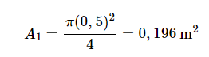

**Pour le tuyau de sortie (**D2=0,3**m) :**

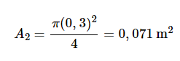

**ÉTAPE 2 : APPLICATION DE LA CONSERVATION DE LA MASSE**

Le principe de conservation de la masse pour un fluide incompressible s’énonce comme suit :



On cherche à déterminer V2, la vitesse de l’eau dans le tuyau de sortie.

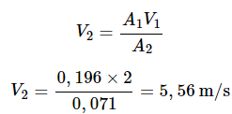

#### **CONCLUSION:**

La vitesse de l’eau dans le tuyau de sortie est de 5,56 m/s. Ce résultat est obtenu en appliquant la conservation de la masse, qui indique que le produit de l’aire de section transversale par la vitesse du fluide doit rester constant dans un système fermé.

L’augmentation de la vitesse dans le tuyau de sortie découle de la réduction de son diamètre par rapport au tuyau d’entrée.